5 Kč z roku 1994 – znak mincovny v Kanadě
50 Kč z roku 1994 – znak mincovny v Německu (Hamburk)
Obr. 6.7

20 Kč z roku 1997 – znak mincovny v Jablonci nad Nisou
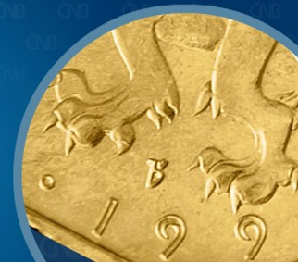
Obr. 6.8
20 Kč z roku 2000 – ražba u příležitosti nového tisíciletí
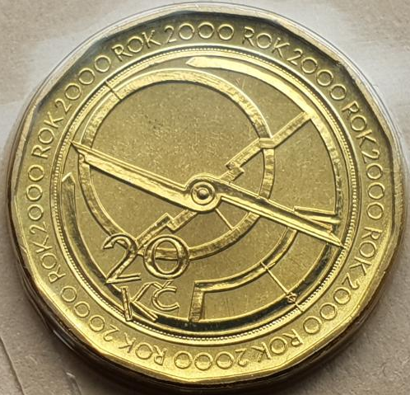
10 Kč z roku 2000 – ražba u příležitosti nového tisíciletí
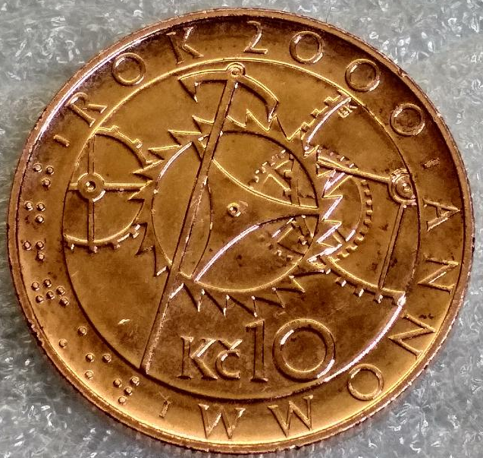

5 Czech koruna. In: en.wikipedia.org [online]. [citováno 2020-11-08]. Dostupné z: https://en.wikipedia.org/wiki/Czech_koruna#/media/File:5_CZK.png
https://lh3.googleusercontent.com/8yWEm65AwRRZFX89VAU4p6D2GazeoIsG5bkXsqtqKAuN2rPCW-BES1s0r0E9QE36Y8iYPuk=s113
https://lh3.googleusercontent.com/7vJW8iC0bFcJZK0UFrDEpmVLQNnMeB_dOUCpg5H-eP9IkEhZ58t_71VpG1FOl4tyT5NMNw=s93

